Desafio Procedo - Guia do Usuário

Danilo Geronimo
15 de Abril de 2019

Conteúdo
1 Conteúdo 2
2 Introdução 3
3 Guia Rápido 3
4 Requerimentos do Sistema 6
5 Solução de Problemas 7

Introdução
A aplicação para o desafio técnico Procedo permite que o usuário acesse o sistema a partir de um navegador e faça rotinas básicas de gerenciamento de usuários e clientes. O sistema também conta com uma tabela para listagens de usuários e clientes e envio de e-mail para a recuperação de senha. Esse documento fornece instruções para o uso desse sistema.

Guia Rápido

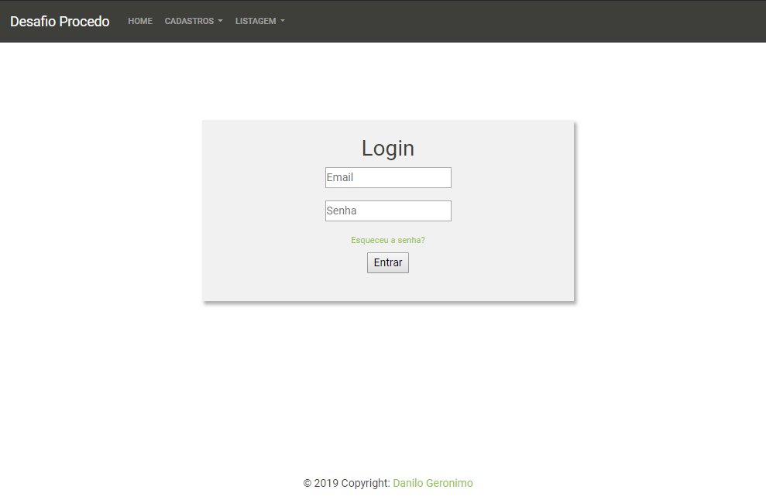
- Ao acessar o Sistema pela primeira vez, será necessário cadastrar o usuário.

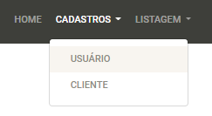

- Clique no item “CADASTROS” e em seguida, clique no item “USUÁRIO”.
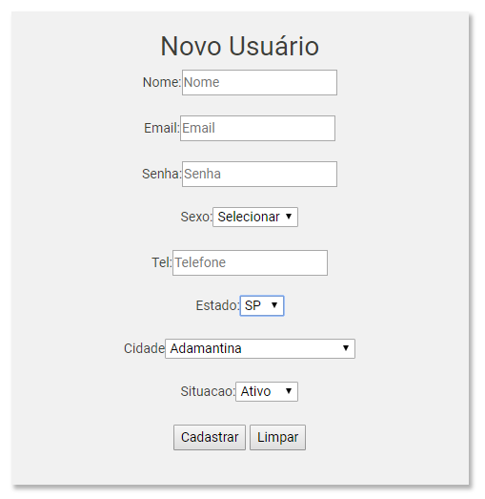

- É apresentada a tela para cadastro de usuários. Preencha todos os campos, lembrando que você precisará preencher os dados conforme os requisitos para cada campo, como por exemplo, o campo senha. A senha do usuário deve ser uma senha segura, onde deverá ser aceito no mínimo: um caracter com a letra maiúscula, um caracter especial, um número e uma letra minúscula.

- Após feito o cadastro o usuário poderá fazer Login no Sistema.

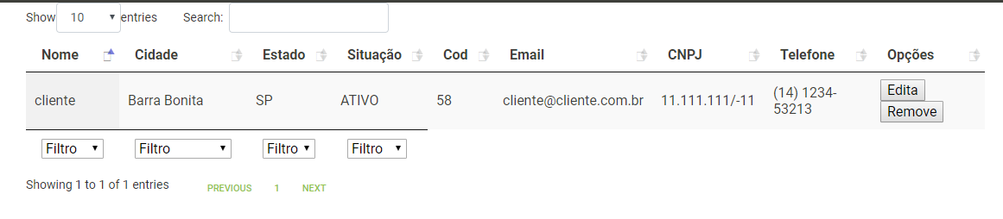

- Após login no Sistema será apresentada a tela Listagem Clientes, contend uma tabela com todos os clientes cadastrados no sistema. Cada registro poderá ser filtrado, editado ou removido conforme necessidade do utilizador.

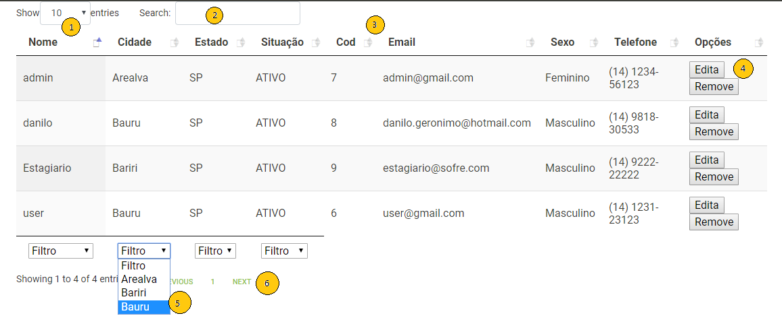

- Detalhes sobre as tabelas Clientes e Usuários: 1 – Informa o máximo de registros exibidos em cada página. 2 – Campo pesquisa para pesquisar qualquer informação cadastrada. 3 – Ordenação por coluna. 4 – Botões de opções Editar e Remover o cadastro. 5 – Filtro de colunas. 6 – Paginação.
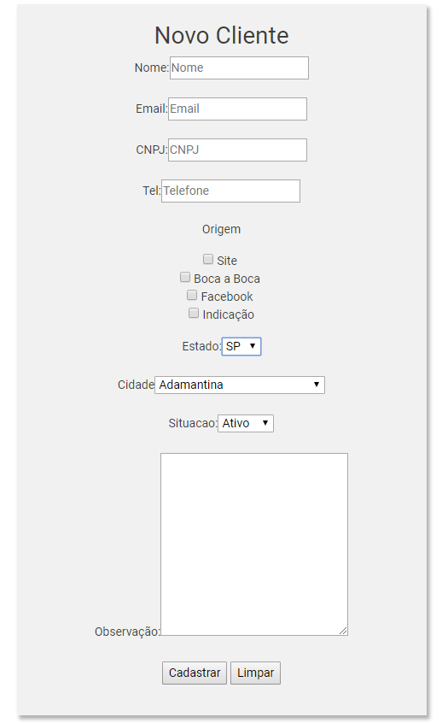
- Tela de Cadastro de Novos Clientes no sistema.

Requerimentos do Sistema
O Sistema poderá rodar em qualquer navegador que possua a sua versão mais recente. Deverá ser habilitado o JavaScript no navegador para que o Sistema funcione corretamente.

Solução de Problemas

Usuário não lembra a senha.

        - Caso o usuário tenha esquecido a senha, poderá utilizar a opção “Esqueceu a Senha?”


        - Será apresentado o formulário para que o usuário preenche o email do qual está cadastrado no Sistema.
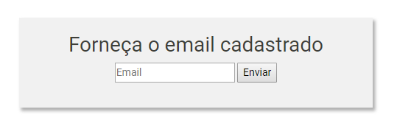

        - O usuário receberá em seu e-mail a senha cadastrada no Sistema.
